KẾT QUẢ ĐIỀU TRỊ UNG THƯ PHỔI KHÔNG TẾ BÀO NHỎ CÓ ĐỘT BIẾN GEN EGFR DI CĂN NÃO BẰNG XẠ PHẪU KẾT HỢP TKIs

Mục tiêu: Ung thư phổi là một trong những bệnh ác tính hay gặp nhất và là nguyên nhân tử vong hàng đầu do ung thư trên thế giới. Trong những bệnh nhân UTP KTBN, bệnh nhân di căn não có tỷ lệ độ biến gen EGFR cao hơn so với bệnh nhân không có di căn não và ngược lại, trong những BN UTP KTBN có đột biến gen, tỷ lệ di căn não (70%) vượt trội tỷ lệ di căn não trong nhóm khôn có đột biến gen EGFR. Trước đây, di căn não được biết đến là yếu tố tiên lượng xấu, tuy nhiên với sự tiến bộ của y học, đặc biệt là sự ra đời của thuốc điều trị đích và xạ phẫu đã cải thiện đáng kể kết quả điều trị bao gồm cả sống thêm và kiểm soát triệu chứng. Nghiên cứu của chúng tôi nhằm mục tiêu đánh giá kết quả điều trị ung thư phổi không tế bào nhỏ có đột biến gen EGFR di căn não bằng xạ phẫu kết hợp TKIs.
Đối tượng và phương pháp nghiên cứu: Chúng tôi tiến hành nghiên cứu trên 35 bệnh nhân ung thư phổi không tế bào nhỏ có đột biến gen EGFR di căn não từ tháng 7/2019 đến 5/2024. Bệnh nhân được lựa chọn di căn não từ 1 – 10 ổ, đường kính lớn nhất mỗi ổ ≤ 3 cm, chỉ số toàn trạng Karnofsky ≥ 60, có đột biến EGFR, điều trị TKIs thế hệ 1 pha đầu. Bệnh nhân được xạ phẫu bằng máy Gamma Knife thế hệ Icon với liều chỉ định 20 – 24 Gy với khối u < 2cm, 18 – 20 Gy với khối u 2 – 3 cm. Bệnh nhân điều trị TKIs thế hệ 1 (erlotinib hoặc gefitinib) 1 viên/ngày. Bệnh nhân được đánh giá đáp ứng triệu chứng lâm sàng và hình ảnh theo tiêu chuẩn RANO tại các thời điểm 6 tháng, 12 tháng, và kết quả sống thêm.
Kết quả: Trong nghiên cứu của chúng tôi, tỷ lệ sống thêm không tiến triển tại não tại 12 tháng là 100%, 24 tháng là 65,6%. Tỷ lệ sống thêm toàn bộ tại 12 tháng 84%, 24 tháng là 57,9%, trung vị sống thêm toàn bộ là 28 ± 3,7 tháng.
Kết luận: Xạ phẫu kết hợp TKIs là một phương pháp điều trị hiệu quả đối với tổn thương di căn não của ung thư phổi không tế bào nhỏ có đột biến gen EGFR.
Từ khóa: xạ phẫu, di căn não, ung thư phổi không tế bào nhỏ, đột biến gen EGFR, TKIs
GAMMA KNIFE STEREOTACTIC RADIOSURGERY COMBINED WITH TARGETED THERAPY FOR BRAIN METASTASES IN NON-SMALL CELL LUNG CANCER WITH EGFR GENE MUTATIONS.
ABSTRACT
Objectives: Lung cancer is one of the most common malignancies and the leading cause of death from cancer in the world. In patients with NSCLC, patients with brain metastases have a higher rate of EGFR gene mutations than others, and the infrequency of brain metastasis of NSCLC with genetic mutations outperformed the group without mutations. In the past, brain metastasis was known to be a poor prognostic factor, but with the advancement of medicine, especially the introduction of targeted therapy and radiosurgery, outcomes have been significantly improved, including survival and symptom control. Our study aims to evaluate the outcome of Gamma Knife radiosurgery combined TKIs for brain metastasis of non-small cell lung cancer with EGFR gene mutations.
Methods: We analyzed 35 patients with brain metastatic non-small cell lung cancer with EGFR gene mutations from July 2019 to May 2024. Selected patients have brain metastases from 1 to 10 tumors, size ≤ 3cm, KPS score ≥ 60, EGFR gene mutation, first-generation TKI treatment. Patients were treated by stereotactic radiosurgery using Leksell Gamma Knife ICON unit (Elekta AB) with dose of 20 – 24, 18 – 20Gy for lesions measuring < 2, 2.1 – 3 cm, respectively. Patients take 1st generation TKIs (erlotinib or gefitinib) 1 tablet per day. Patients were assessed for clinical symptoms and imaging response according to RANO criteria at 6, 12 months and survival outcomes.
Results: In our study, cerebral progression-free survival rate at 12 months was 100%, 24 months was 65,6%. Overall survival rate at 12 months was 84%, 24 months was 57,9%, overall survival time was 28 ± 3,7 months.
Conclusion: Combination Gamma Knife radiosurgery with TKIs is an effective treatment for brain metastasis of non-small cell lung cancer with EGFR gene mutations.
Key words: radiosurgery, brain metastases, non-small cell lung cancer, EGFR gene mutations, TKIs.
- Đặt vấn đề
Ung thư phổi (UTP) là một trong những bệnh ác tính hay gặp nhất và là nguyên nhân tử vong do ung thư hàng đầu trên thế giới. Theo thống kê của cơ quan nghiên cứu ung thư quốc tế (IARC), năm 2018, trên thế giới có khoảng 2,09 triệu người mới mắc và 1,76 triệu trường hợp tử vong, và tại Việt Nam, số liệu này tương ứng là 23,67 nghìn người mới mắc và 20,71 nghìn tử vong ¹. Đặc điểm của ung thư phổi tiến triển là thường di căn não, trong đó khoảng 10% bệnh nhân ung thư phổi không tế bào nhỏ được chẩn đoán giai đoạn tiến triển có di căn não ². Trong những bệnh nhân UTP KTBN, bệnh nhân di căn não có tỷ lệ độ biến gen EGFR cao hơn so với bệnh nhân không có di căn não và ngược lại, trong những BN UTP KTBN có đột biến gen, tỷ lệ di căn não (70%) vượt trội tỷ lệ di căn não trong nhóm khôn có đột biến gen EGFR ³. Trước đây, di căn não được biết đến là yếu tố tiên lượng xấu, bệnh nhân suy sụp nhanh với các triệu chứng thần kinh và thời gian sống thêm trung bình từ 4 – 6 tuần nếu không điều trị. Tuy nhiên với sự tiến bộ của y học, đặc biệt là sự ra đời của thuốc điều trị đích đối với nhóm bệnh nhân có đột biến gen, cùng với sự phát triển của các liệu pháp điều trị tại chỗ tại vùng, đáng kể là xạ phẫu đã cải thiện đáng kể kết quả điều trị bao gồm cả sống thêm và kiểm soát triệu chứng. Nghiên cứu của chúng tôi nhằm mục tiêu đánh giá kết quả điều trị ung thư phổi không tế bào nhỏ có đột biến gen EGFR di căn não bằng xạ phẫu kết hợp TKIs.
- Đối tượng và phương pháp nghiên cứu
  - Đối tượng nghiên cứu
    - Tiêu chuẩn lựa chọn
- Ung thư phổi không tế bào nhỏ di căn não
- Số ổ di căn não 1 – 10 ổ, đường kính lớn nhất mỗi ổ ≤ 3cm.
- Có đột biến gen EGFR.
- Chỉ số toàn trạng Karnofsky ≥ 60
- Chức năng gan, thận, tủy xương trong giới hạn cho phép.
    - Tiêu chuẩn loại trừ
- Bệnh nhân đã được xạ toàn não trước đó.
- Bệnh nhân đã được phẫu thuật lấy khối u não di căn.
- Bệnh nhân có các bệnh ung thư khác kèm theo hoặc bệnh cấp và mãn tính trầm trọng có nguy cơ tử vong gần.
    - Thời gian và địa điểm nghiên cứu
- Thời gian nghiên cứu: Từ tháng 7 năm 2019 đến tháng 5 năm 2024
- Địa điểm nghiên cứu: Bệnh viện K.
  - Phương pháp nghiên cứu
    - Thiết kế nghiên cứu:
- Thiết kế nghiên cứu: Nghiên cứu can thiệp lâm sàng không nhóm chứng
    - Cỡ mẫu
- Cỡ mẫu: thuận tiện
- Trong nghiên cứu. chúng tôi đã thu thập được 35 bệnh nhân.
2.2.3. Các bước tiến hành
- Bệnh nhân được khám lâm sàng, cận lâm sàng trước điều trị.
- Bệnh nhân được điều trị xạ phẫu bằng hệ thống máy xạ phẫu Leksell Gamma Knife ICON (Elekta AB, Thụy Điển). Liều điều trị: dựa theo nghiên cứu RTOG 90-05 tùy theo số lượng, vị trí, kích thước u
- < 2 cm: 20 – 24 Gy
- 2 – 3 cm: 18 – 20 Gy
- Bệnh nhân điều trị thuốc đích
Erlotinib (Tarceva) 150 mg x 01 viên/ngày
Hoặc Gefitinib (Bigefinib, Irressa) 250mg x 01 viên/ngày
- Bệnh nhân được đánh giá định kỳ mỗi 3 tháng.
2.2.4. Các chỉ số đánh giá
- Đáp ứng tại u: dựa theo tiêu chuẩn RANO (Response Assessment in Neuro-Oncology).
+ Đáp ứng hoàn toàn: các tổn thương biến mất, không cần sử dụng corticosteroid, tổn thương không phải đích biến mất + tình trạng lâm sàng ổn định hoặc cải thiện.
+ Đáp ứng một phần: giảm ≥ 30% tổng kích thước của các tổn thương đích + các tổn thương không phải đích không tiến triển + sử dụng corticosteroid giữ nguyên hoặc giảm + tình trạng lâm sàng ổn định hoặc cải thiện
+ Bệnh ổn định: tổn thương đích giảm dưới 30% hoặc tăng không quá 20% tổn kích thước + tổn thương không đích không tiến triển + sử dụng corticosteroid giữ nguyên hoặc giảm + tình trạng lâm sàng ổn định hoặc cải thiện.
+ Bệnh tiến triển: có một trong các yếu tố sau: tăng ≥ 20% tổng kích thước các tổn thương đích, tổn thương không phải đích tiến triển, xuất hiện tổn thương mới, tình trạng lâm sàng xấu hơn.
- Đánh giá thời gian sống thêm: theo phương pháp Kaplan – Meier bao gồm: sống thêm toàn bộ, sống thêm không tiến triển tại não.
+ Xác định các mốc thời gian
- Ngày bắt đầu xạ phẫu Gamma Knife
- Ngày xuất hiện bệnh tiến triển khi đánh giá đáp ứng khách quan.
- Ngày bệnh nhân tử vong
- Ngày có thông tin cuối cùng
- Ngày kết thúc nghiên cứu
+ Sống thêm toàn bộ: Là khoảng thời gian tính từ ngày bắt đầu điều trị đến thời điểm theo dõi có thông tin cuối cùng hoặc bệnh nhân tử vong.
+ Sống thêm không tiến triển tại não: Là khoảng thời gian tính từ khi bắt đầu điều trị đến khi tổn thương di căn não tiến triển (tăng kích thước, xuất hiện tổn thương mới).
2.3. Xử lý số liệu
- Các thông tin được mã hoá và xử lý bằng phần mềm SPSS 20.0.
- Mô tả: Trung bình, trung vị, độ lệch chuẩn, giá trị min, max.
- So sánh các tỷ lệ: Sử dụng test χ².
- Các so sánh có ý nghĩa thống kê với p < 0,05.
- Kết quả
  - Đặc điểm bệnh nhân
Bảng 1. Đặc điểm bệnh nhân
Biến số | Kết quả
Tổng số bệnh nhân | 35
Tuổi
Trung bình | 57,5 ± 9,1
Dao động | 32 – 71
Giới
Nam | 18 (51,4 %)
Nữ | 17 (48,6 %)
Triệu chứng thần kinh
Có | 27 (77,1 %)
Không | 8 (22,9 %)
Chỉ số Karnofsky
≥ 90 | 21 (60%)
≤ 80 | 14 (40%)
Số ổ di căn não
1 ổ | 11 (31,4 %)
2 – 5 ổ | 20 (57,1%)
6 – 10 ổ | 4 (11,4 %)
Nhận xét: Tuổi trung bình nhóm nghiên cứu là 57,5 ± 9,1. Tỷ lệ nam / nữ là 1,06. 27 (77,1%) bệnh nhân có triệu chứng thần kinh. 21 (60,0%) bệnh nhân có chỉ số toàn trạng Karnofsky ≥ 90; 31,4% di căn não 1 ổ.
  - Kết quả điều trị
    - Sống thêm toàn bộ
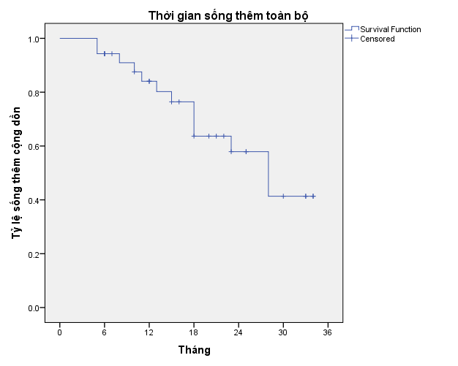  (A) | 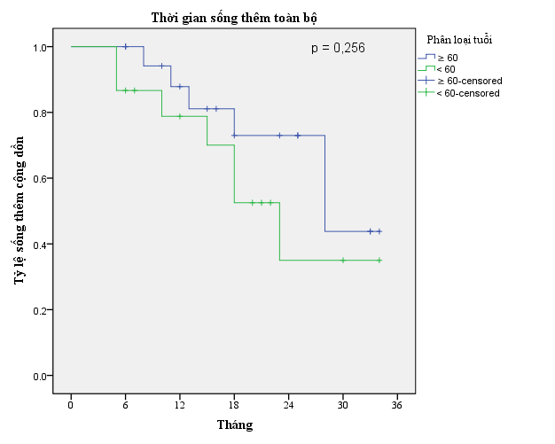  (B)
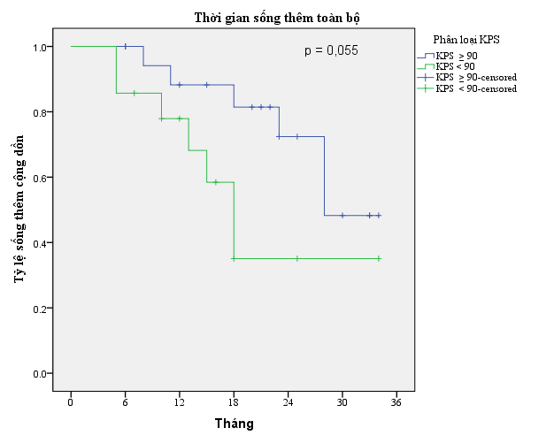  (C) | 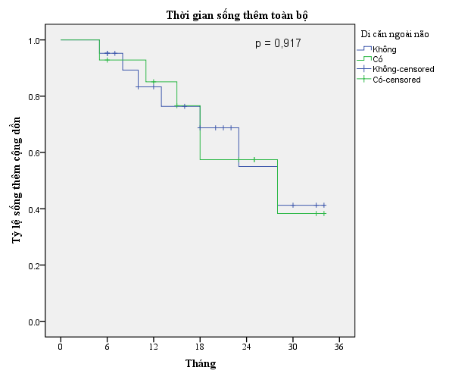  (D)
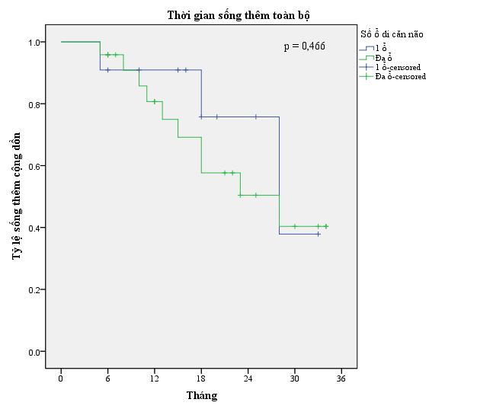  (E) | 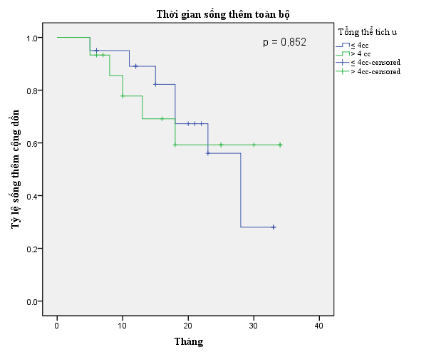  (F)

Biểu đồ 1. Thời gian sống thêm toàn bộ (A) và một số yếu tố liên quan: (B). Liên quan theo tuổi. (C). Liên quan theo KPS. (D). Liên quan theo tình trạng di căn ngoài não. (E). Liên quan theo số ổ di căn não. (F). Liên quan theo tổng thể tích u.
Nhận xét: Thời gian sống thêm toàn bộ trung vị là 28 ± 3,7 tháng. Tỷ lệ sống thêm sống thêm toàn bộ tại thời điểm 12 tháng là 84%; 24 tháng là 57,9%. Không thấy mối liên quan có ý nghĩa thống kê giữa thời gian sống thêm toàn bộ với các yếu tố: tuổi, tình trạng KPS, tình trạng di căn ngoài não, số ổ di căn não và tổng thể tích u.
    - Sống thêm không tiến triển
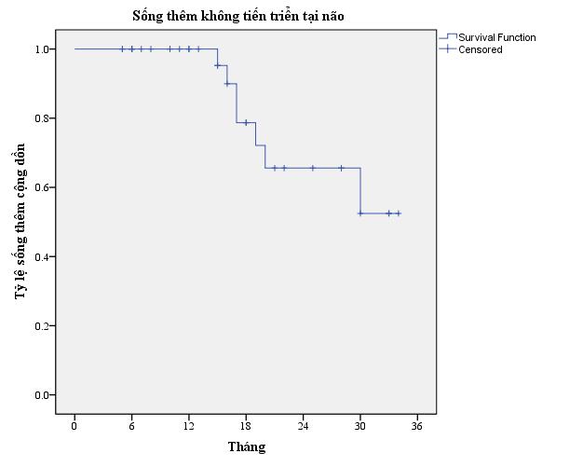  (G) | 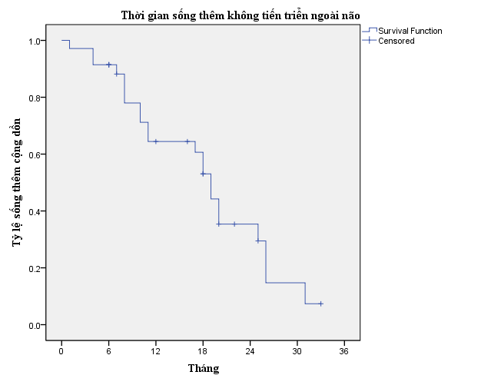  (H)
Biểu đồ 2. Sống thêm không tiến triển: (G) Tại não. (H). Ngoài não.

Nhận xét: Thời gian sống thêm không tiến triển tại não trung vị là 27,8 ± 1,9 tháng. Tỷ lệ sống thêm sống thêm không tiến triển tại não tại thời điểm 12 tháng là 100%; 24 tháng là 65,6%. Thời gian sống thêm không tiến triển ngoài não trung vị là 19 ± 1,2 tháng. Tỷ lệ sống thêm sống thêm không tiến triển ngoài não tại thời điểm 12 tháng là 64,4%; 24 tháng là 35,4%.
- Bàn luận
Các chiến lược chính điều trị di căn não bao gồm phẫu thuật, xạ toàn não và xạ phẫu, đơn thuần hoặc kết hợp. Cho đến nay, chiến lược điều trị nào là tối ưu còn nhiều tranh cãi. Kể từ khi TKIs thế hệ đầu tiên ra đời, di căn não của ung thư phổi đã trở thành trọng tâm của các nghiên cứu về chiến lược điều trị. Không thể phủ nhận rằng, TKIs có những ưu điểm về trọng lượng phân tử thấp, tỷ lệ lipid/nước và độ thẩm thấu tốt, đã đạt được các kết quả đáng kể trong điều trị di căn não khi so sánh với các phương pháp điều trị truyền thống. Một số tác giả đề xuất rằng TKIs có thể được sử dụng như một phương pháp điều trị tiêu chuẩn đối với bệnh nhân ung thư phổi không tế bào nhỏ có đột biến gen EGFR di căn não không có triệu chứng, sau đó xạ trị khi có triệu chứng hoặc khi bệnh tiến triển. Trái ngược lại, một số tác giả ủng hộ rằng sự kết hợp sớm của các liệu pháp điều trị tại chỗ bao gồm xạ trị giúp làm tăng khả năng kiểm soát tại chỗ, giảm các triệu chứng tại chỗ và tăng chiều sâu của điều trị toàn thân, do đó kéo dài thời gian sống thêm của bệnh nhân ⁴. Một trong những vấn đề lo ngại trong các nghiên cứu của các tác giả đó chính là tác dụng không mong muốn của xạ trị làm tăng đáng kể nguy cơ suy giảm nhận thức của bệnh nhân, tuy nhiên hầu hết các nghiên cứu trước đây bệnh nhân được tia xạ toàn não. Xạ phẫu kết hợp với TKIs đang mang lại một chiến lược điều trị đầy triển vọng, vừa giúp tăng khả năng kiểm soát tại chỗ, vừa cải thiện thời gian sống thêm và giảm thiểu tác dụng không mong muốn. Nghiên cứu hồi cứu của Yomo và cộng sự năm 2018 trên 133 bệnh nhân ung thư phổi biểu mô tuyến có đột biến EGFR di căn não điều trị xạ phẫu Gamma Knife theo sau bởi TKIs. Tỷ lệ sống thêm toàn bộ tại 1 năm và 2 năm là 74 và 52%, thời gian sống thêm trung vị là 24,8 tháng. Kết quả này tốt hơn đáng kể các nghiên cứu trước đây và cho thấy thời gian sống thêm của bệnh nhân di căn não tăng từ 7 tháng ở giai đoạn năm 1985 đến 2005 lên 12 tháng trong giai đoạn 2006 và 2014 ⁵. Nghiên cứu của Oda cho thấy tỷ lệ tái phát di căn xạ tại não tại thời điểm 1 năm và 2 năm là 34% và 53%, tỷ kệ kiểm soát tại chỗ tại 1 năm và 2 năm là 97% và 95% ⁵. Magnuson và cộng sự phân tích nghiên cứu hồi cứu đa trung tâm trên 351 bệnh nhân UTP KTBN đột biến EGFR di căn não điều trị xạ phẫu theo sau bởi TKIs, xạ toàn não theo sau bởi TKIs, hoặc TKIs theo sau bởi xạ phẫu hoặc xạ toàn não tại thời điểm tiến triển. Kết quả cho thấy rằng thời gian sống thêm toàn bộ tốt nhất ở nhóm điều trị xạ phẫu theo sau bởi TKIs so với các nhóm còn lại. Xạ phẫu theo sau bởi TKIs có thời gian sống thêm dài nhất với trung vị 44 tháng, trong khi tránh được ảnh hưởng giảm nhận thức liên quan với xạ toàn não ⁶. Một nghiên cứu khác của Dohm trên 174 bệnh nhân UTP KTBN di căn não điều trị xạ phẫu trong vòng 3 tháng của liệu pháp toàn thân nhận thấy rằng kiểm soát tại não cải thiện đáng kể với nhóm điều trị TKIs so với hóa chất thường quy (HR = 0,4; 95% CI: 0,25 – 0,76; p = 0,04) và với nhóm nhận xạ phẫu trước liệu pháp toàn thân (HR = 0,6; 95% CI: 0,3 – 0,9, p =0,03). Kiểm soát tại chỗ cải thiện đáng kể khi bệnh nhân điều trị xa phẫu trước (HR = 0,4; 95% CI: 0,2 – 0,9, p = 0,03) hoặc đồng thời (HR = 0,3; 95% CI: 0,1 – 0,6; p = 0,003) với liệu pháp toàn thân ⁷. Kết quả này cũng phù hợp với các báo cáo khác về kiểm soát di căn xạ tại não được cải thiện khi điều trị xạ phẫu trong hoặc trước liệu pháp đích. Trong nghiên cứu của chúng tôi, tỷ lệ sống thêm không tiến triển tại não tại thời điểm 12 tháng là 100%, 24 tháng là 65,6%. Tỷ lệ sống thêm toàn bộ tại thời điểm 1 năm là 84%, 2 năm là 57,9%, trung vị thời gian sống thêm toàn bộ là 28 tháng.
- Kết luận
Xạ phẫu Gamma Knife kết hợp TKIs là một phương pháp điều trị hiệu quả đối với bệnh nhân ung thư phổi không tế bào nhỏ có đột biến gen EGFR.

TÀI LIỆU THAM KHẢO
1. GOLOBOCAN. Incidence, Mortality and Prevalence by cancer site.
2. Barnholtz-Sloan JS, Sloan AE, Davis FG, Vigneau FD, Lai P, Sawaya RE. Incidence proportions of brain metastases in patients diagnosed (1973 to 2001) in the Metropolitan Detroit Cancer Surveillance System. Journal of clinical oncology : official journal of the American Society of Clinical Oncology. Jul 15 2004;22(14):2865-72. doi:10.1200/JCO.2004.12.149
3. Ge M, Zhuang Y, Zhou X, Huang R, Liang X, Zhan Q. High probability and frequency of EGFR mutations in non-small cell lung cancer with brain metastases. Journal of neuro-oncology. Nov 2017;135(2):413-418. doi:10.1007/s11060-017-2590-x
4. Zhuang H, Shi S, Chang JY. Treatment modes for EGFR mutations in patients with brain metastases from non-small cell lung cancer: controversy, causes, and solutions. Translational lung cancer research. Aug 2019;8(4):524-531. doi:10.21037/tlcr.2019.07.03
5. Yomo S, Oda K. Impacts of EGFR-mutation status and EGFR-TKI on the efficacy of stereotactic radiosurgery for brain metastases from non-small cell lung adenocarcinoma: A retrospective analysis of 133 consecutive patients. Lung cancer. May 2018;119:120-126. doi:10.1016/j.lungcan.2018.03.013
6. Magnuson WJ, Lester-Coll NH, Wu AJ, et al. Management of Brain Metastases in Tyrosine Kinase Inhibitor-Naive Epidermal Growth Factor Receptor-Mutant Non-Small-Cell Lung Cancer: A Retrospective Multi-Institutional Analysis. Journal of clinical oncology : official journal of the American Society of Clinical Oncology. Apr 1 2017;35(10):1070-1077. doi:10.1200/JCO.2016.69.7144
7. AE D, J T, MN M, et al. Clinical Outcomes of Non-Small Cell Lung Cancer Brain Metastases Treated With Stereotactic Radiosurgery and Immune Checkpoint Inhibitors, EGFR Tyrosine Kinase Inhibitors, Chemotherapy and Immune Checkpoint Inhibitors, or Chemotherapy Alone. Int J Radiat OncolBiolPhys. 2021;111(3, Supplement):567.

